***Universidad Don Bosco***



***“Desafio-Practico2”***

**Asignatura:**

Diseño y Programación de Software Multiplataforma

**Docente:**

Ing. Karens Medrano

**Integrantes:**

Franly Azael Marroquín Carmona MC230204

Katherine Yamileth Flores Avila FA231908

**Fecha de entrega:**

Viernes 12 de abril de 2024

***UDB, Soyapango, San Salvador, El Salvador***

***Ejercicio1***

***Link del ejercicio:*** [***https://snack.expo.dev/WtB30EpReKHFNW5sq7jGL***](https://snack.expo.dev/WtB30EpReKHFNW5sq7jGL)

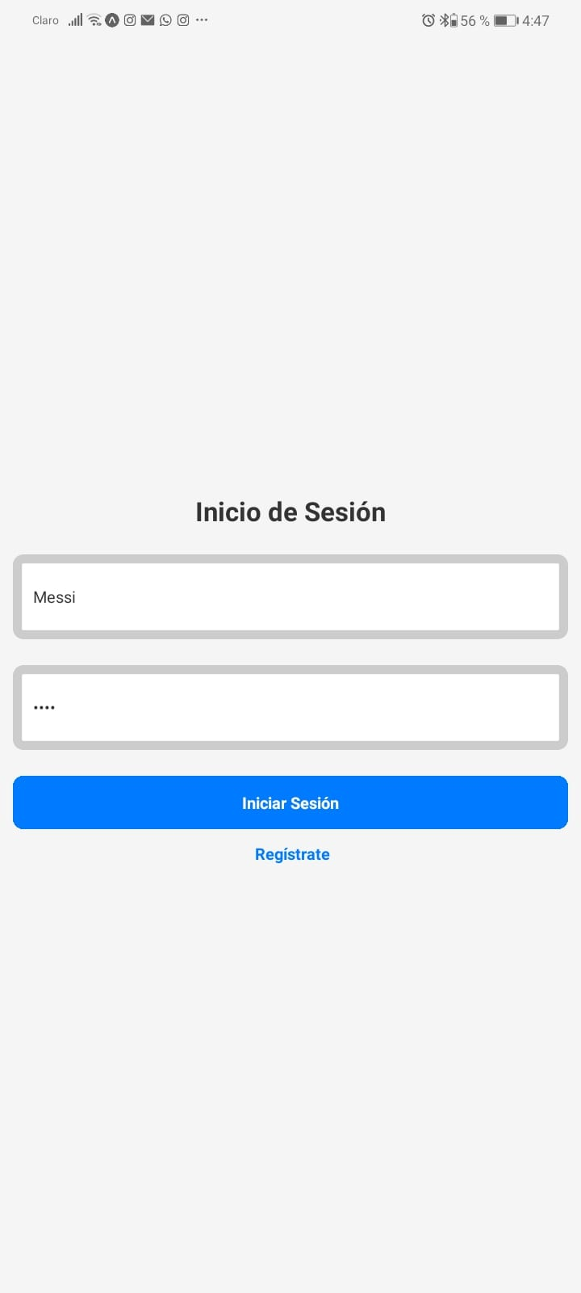

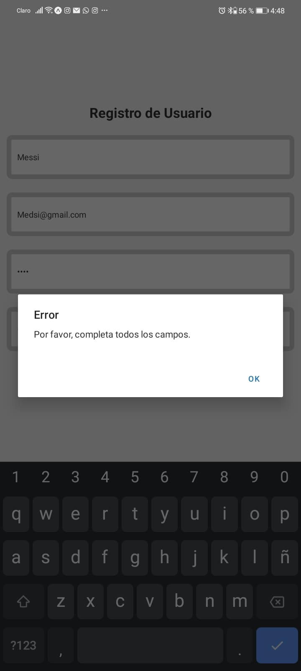

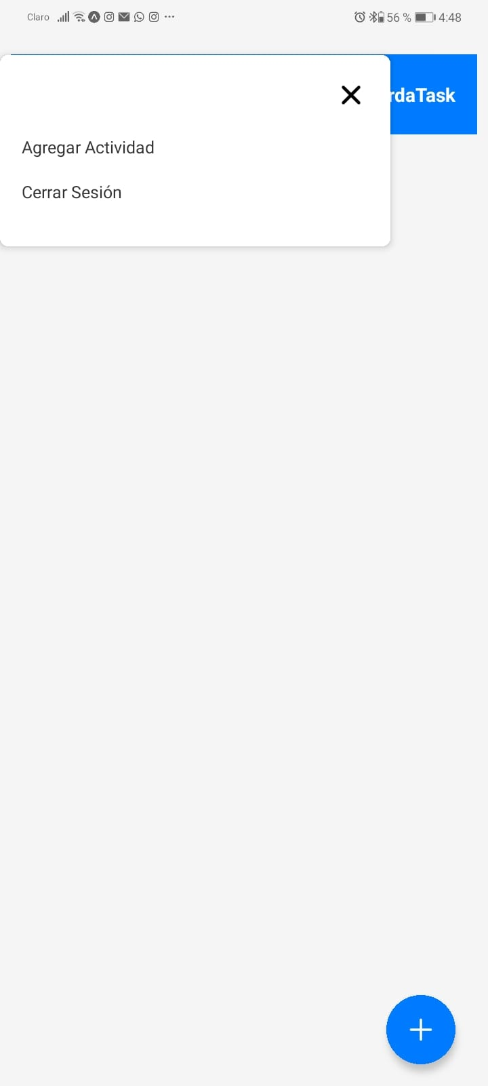

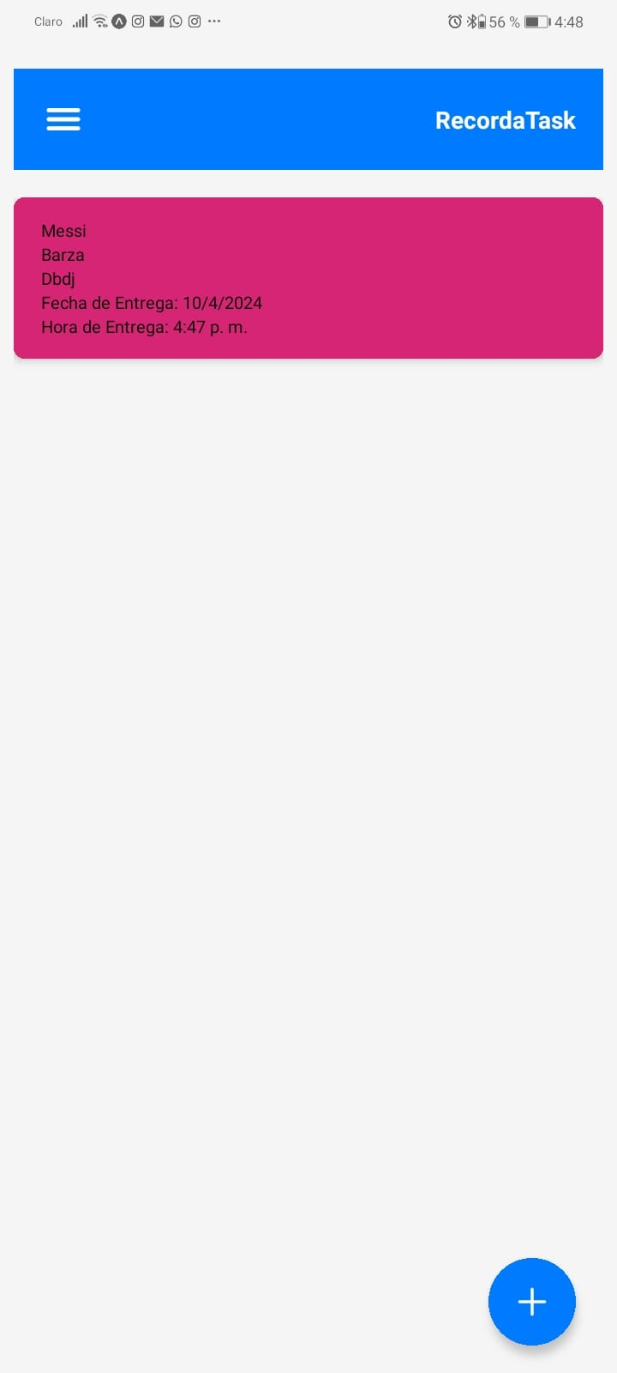

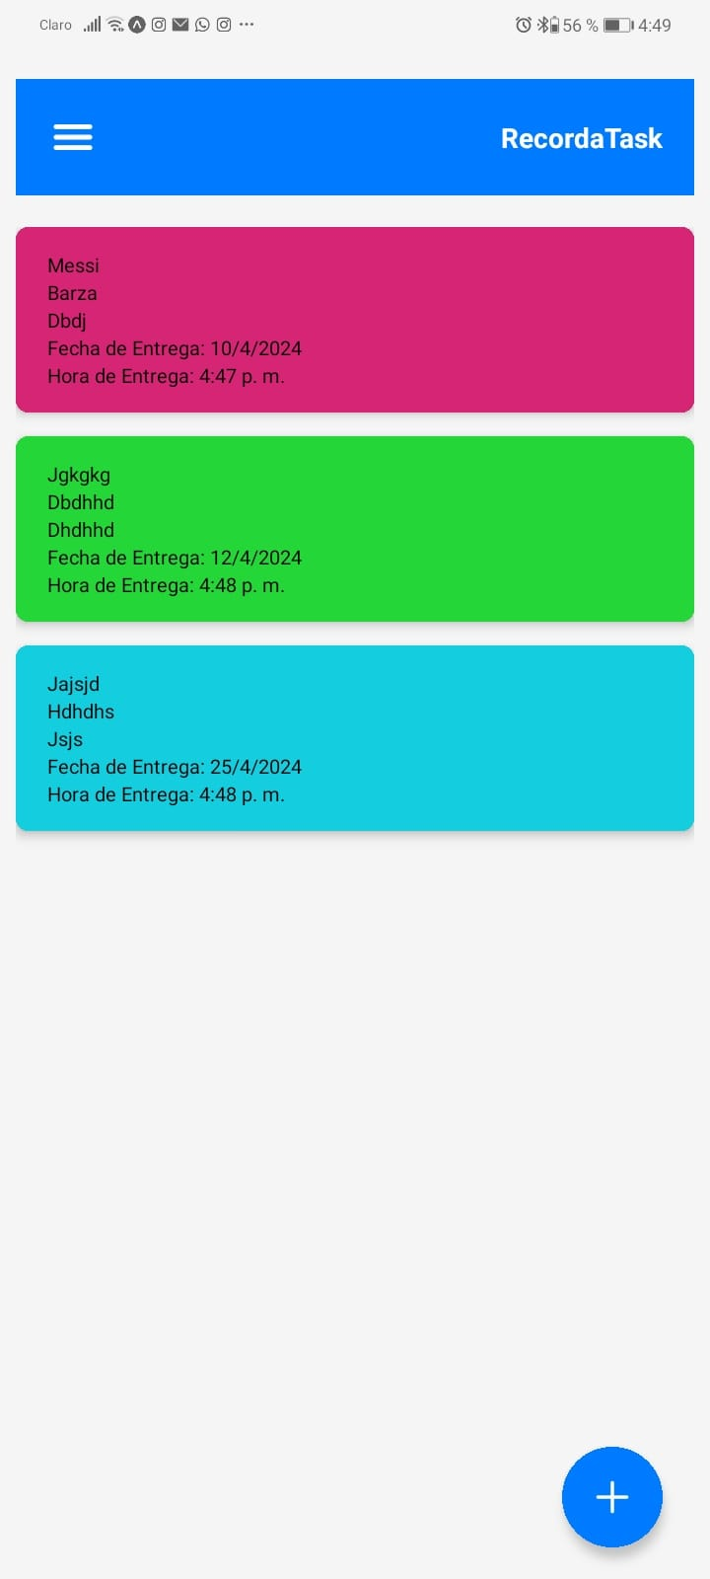

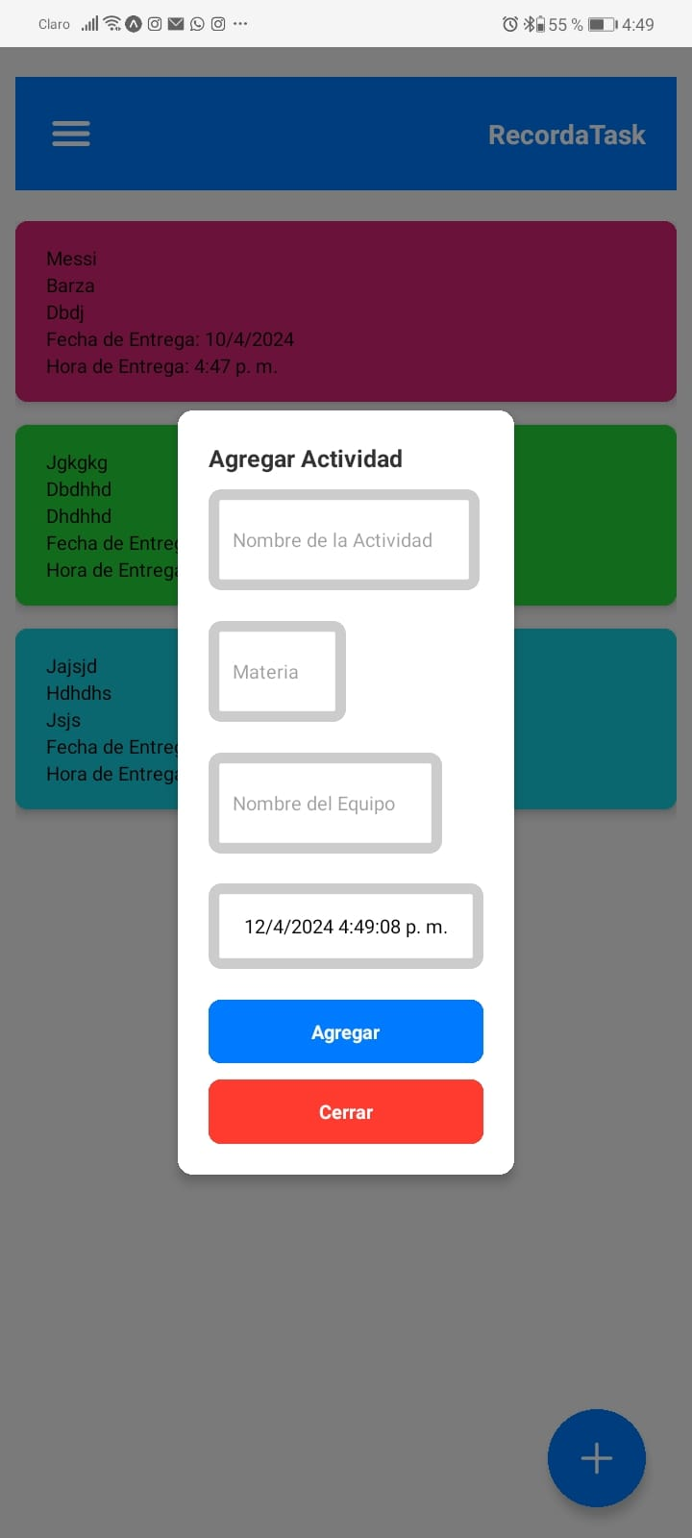

***Ejercicio 2***

***Link del ejercicio 2:*** [***https://snack.expo.dev/@zanki/thoughtful-indigo-truffles***](https://snack.expo.dev/@zanki/thoughtful-indigo-truffles)

